触控彩屏热粘仪测控仪（以下简称测控仪）采用最新ARM嵌入式系统，800X480大液晶触摸控制彩色显示屏，放大器、A/D转换器等各器件都采用最新技术，具有高精度、高分辨率的特点，模拟微机控制界面，操作简单方便，极大提高试验效率。性能稳定、功能齐全，设计采用多重保护系统（软件保护和硬件保护），更可靠更安全。

产品细节
一、概述
触控彩屏热粘仪测控仪（以下简称测控仪）采用最新ARM嵌入式系统，800X480大液晶触摸控制彩色显示屏，放大器、A/D转换器等各器件都采用最新技术，具有高精度、高分辨率的特点，模拟微机控制界面，操作简单方便，极大提高试验效率。性能稳定、功能齐全，设计采用多重保护系统（软件保护和硬件保护），更可靠更安全。
热粘测试：
通常我们在做热封试验时，是将封好的试样，在温度降至室温时再拿到拉力机上测试，这时力值往往都比较大；有的客户需要封完口后经过特定时间时即温度还没降至室温的封口力，该特定时间往往是生产线上前一道工序和下一道工序的时间间隔，这样的试验成为热粘测试。
二、产品特性
1）加载速度0.1－1400cm/min无级可调，精准满足ASTM F1921方法B对热粘剥离速度1200cm/min的要求；
2）双加热模式，数字PID控温，温度控制更精确更快速；
3）采用高精度数字压力传感器，热封气压数字显示，直观准确；
4）采用数字压力控制器，数字调节，可精准调节热封气压；
5）试验后可分组计算试验结果的平均值、最大值、最小值和标准偏差，方便客户进行试验数据。
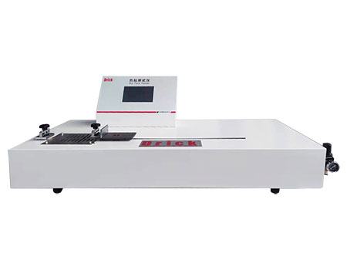
三、主要技术参数
1.
参 数 项 目 | 技 术 指 标
测力分辨率 | 0.001N
测力精度 | 0.2%以上
采样频率 | 200Hz
液晶屏显示寿命 | 约10万小时
触摸屏有效触摸次数 | 约5万次
加载速度 | 0.1－1400cm/min
热封时间 | 10－99999ms
热封温度 | 室温-200℃
控温精度 | ±0.5℃
热封压力范围 | 100－500kPa
热封压力分辨率 | 0.1kPa
2.数据存储：本系统可存储511组试验数据，记为批号；
每组试验可进行10次试验，记为编号。
3.可进行试验类型：
（1）热粘性试验
（2）热封试验
（3）热封强度试验
（4）拉伸试验
四、执行标准：
ASTM F1921
ASTM F2029
五、主试验界面介绍
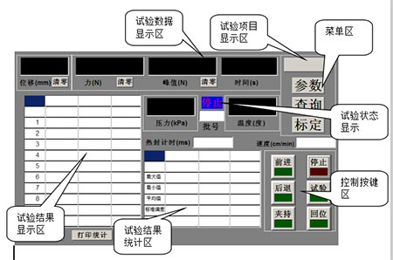
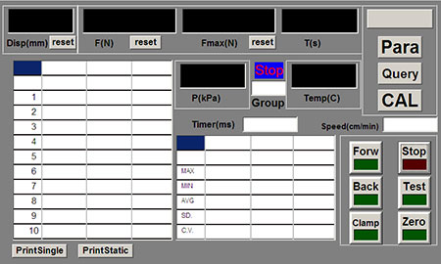
主试验界面如图所示，分为菜单区、试验数据显示区、试验结果显示区、控制按键区、试验结果统计显示区等几个区域。
触控批号输入框，在弹出的数字键盘上直接输入批号可手工改变批号。

